5. TŘÍDA – 4. 11. 2020
Zdravím Vás, milí páťáci.
ČESKÝ JAZYK:
- Dnes máte zadaný úkol na classroom – KVÍZ – předpony s-, z-, vz-
- Ve druhém úkolu si procvičíte předpony písemně: Uč: str. 27/cv. 6 – doplň a přepiš do sešitu ČJ – školní.
- Procvičuj na didaktě: Ohebné slovní druhy 1
Včerejší cvičení s předponami už lze na classroom doplnit, kdo si chce procvičit, může cvičení udělat.
MATEMATIKA:
Dneska trochu zábavy a přemýšlení:
- Pro chytré hlavičky: (do bloku)
Mauglí potřebuje 40 minut na to, aby došel z domu pěšky k moři a vrátil se zpět na slonovi. Pokud jede obě cesty na slonovi, trvá mu to 32 minut. Jak dlouho by Mauglímu trvala cesta, kdyby šel pěšky tam i zpět?
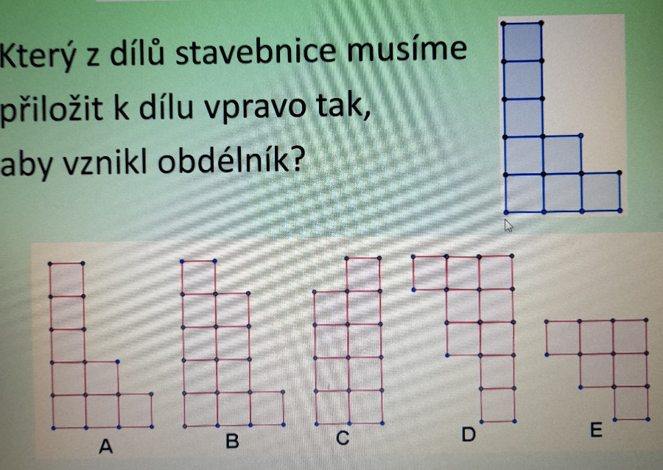
- Trošku matematické představivosti: (blok)

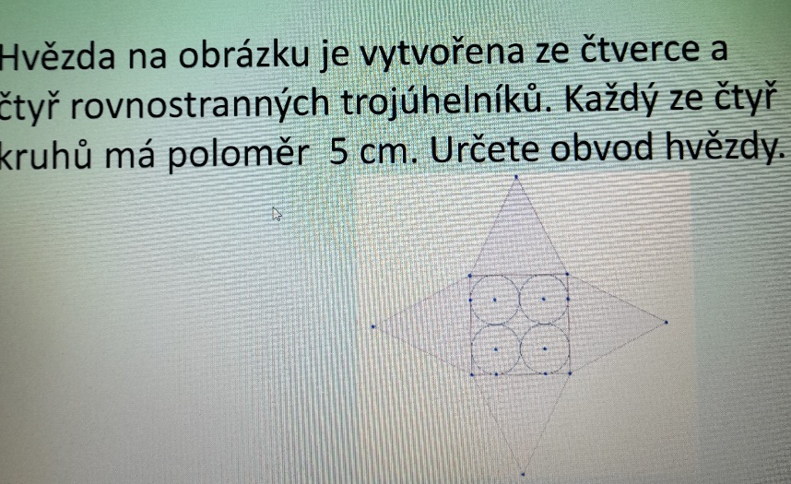

- Počítání v praxi: (pokud některým slovům nerozumíš, vyhledej na internetu)
- Kolik nohou mají dohromady čtyři myslivci a čtyři psi?

- Kolik nohou dohromady mají kráva se svým telátkem a jejich dobrým hospodářem?

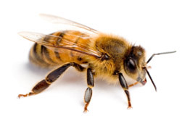
- Kolik nohou dohromady má skupina pěti včelařů a jejich manželek?

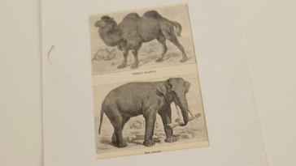
- Kolik nohou dohromady mají slon a karavana pěti velbloudů?

- Kolik nohou dohromady má dvacet žáků se svým učitelem?

- Kolik nohou dohromady mají pár koní s jezdci?

7. Kolik sekund má jedna hodina?
8. Kolik minut je 2,5 hodiny?
9. Kolik gramů má 2,5 kilogramů?
10.Kolik lidí je v kvintetu, v kvartetu, v triu?
11.Kolik měsíců má pětiletka?
12.Kolik končetin má čtyřčlenná rodina?
13.Kolik očí má Žižka a jeho šest spolubojovníků?
14.Kolik kilometrů měří maraton?

(kontroly v příloze: Řešení – M: zábava) Pěkný zbytek dne Z. S.

